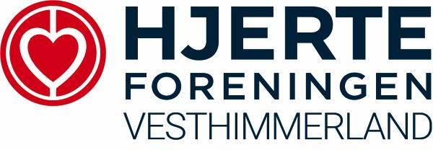

Hjertemotion starter igen !

I Aars: Onsdag den 23. august i Fysio Danmark, Messevej 2.
Her er 3 mulige hold : Kl. 8,30 eller kl. !3,00 eller kl. 14,30. Vi træner 16 gange til en pris af 650 kr.
Indholdet er 1 times træning, med efterfølgende cafe ca. en halv time.

I Løgstør: Torsdag den 24. august i Fysio Danmark, Blekingevej 17.
Her er 2 mulige hold : Kl. 9,00 eller kl. 10,00. Vi træner 16 gange til en pris af 650 kr.
Indholdet er en times træning med efterfølgende cafe ca. en halv time.

Nye deltagere er også velkomne. Gerne til en gratis ”prøvegang”.
For yderligere info : Helen Schøning tlf. 21404891

